Міністерство освіти і науки України
Національний технічний університет України
«Київський політехнічний інститут імені Ігоря Сікорського»
Факультет інформатики та обчислювальної техніки
Кафедра обчислювальної техніки

Лабораторна робота №6
з дисципліни
«Об’єктно-орієнтоване програмування»
на тему
«Побудування програмної системи з множини об’єктів, керованих повідомленнями»

Виконав: Перевірив:
студентка групи ІМ-52 Рекечинський Д.О.
Матюшенко Анастасія Юріївна
Номер в списку - 11

Київ 2026

Мета роботи: отримати вміння та навички використовувати засоби обміну інформацією та запрограмувати взаємодію незалежно працюючих програмних компонентів.
Завдання:
- Створити у середовищі JetBrains Rider проєкт типу WPF Application (.NET 9) з ім’ям Lab5.
- Написати вихідний текст програми згідно варіанту завдання.
- Скомпілювати проєкт і отримати виконуваний файл програми.
- Проаналізувати та прокоментувати результати й вихідний текст програми.
- Оформити звіт.
Завдання згідно варіанту:
Розрахунок варіанта: Номер у списку журналу Ж = 11. Номер варіанта = Ж mod 4 = 11 mod 4 = 3
Зміст завдання (Варіант 3): Розробити програмну систему з трьох незалежно виконуваних програм (Lab6, Object2, Object3), що керуються міжпроцесними повідомленнями та виконують обмін даними:
- Головна програма (Lab6):
- Виступає менеджером системи.
- За вибором відповідного пункту меню або натисканням кнопки відображає діалогове вікно введення параметрів: n (кількість елементів), Min (мінімальне значення) та Max (максимальне значення).
- Автоматично знаходить або викликає програми Object2 та Object3, передає їм вихідні параметри та організовує обмін повідомленнями між ними.
- Автоматично розташовує вікна всіх трьох програм на екрані поруч у зручному для спостереження порядку.
- Залишається в активному стані для можливості повторного запуску та автоматично завершує роботу процесів Object2 та Object3 при власному закритті.
- Програма Object2:
- Отримує параметри n, Min, Max від головної програми.
- Створює вектор із n дробових (double) чисел у діапазоні Min ... Max.
- Відображає числові значення вектора та відповідні індекси у власному головному вікні в табличному вигляді.
- Записує згенерований масив даних у системний буфер обміну (Clipboard) у текстовому форматі.
- Програма Object3:
- Отримує сигнал про готовність даних та зчитує текстову інформацію з буферу обміну.
- Відображає графік y = f(x) у власному головному вікні, де значення y — це елементи вектора, а x — їхні індекси (від 0 до n-1).
- Будує математично коректний графік у вигляді лінії, що з'єднує точки в порядку зростання x, з відображенням осей координат та підписами числових значень.
Вихідні тексти програми:
Lab 6
InputDialog.xaml
<Window x:Class="Lab6.InputDialog"
xmlns="http://schemas.microsoft.com/winfx/2006/xaml/presentation"
xmlns:x="http://schemas.microsoft.com/winfx/2006/xaml"
Title="Параметри (Варіант 3)" Height="220" Width="300" WindowStartupLocation="CenterOwner">
<Grid Margin="15">
<Grid.RowDefinitions>
<RowDefinition Height="Auto"/>
<RowDefinition Height="Auto"/>
<RowDefinition Height="Auto"/>
<RowDefinition Height="*"/>
</Grid.RowDefinitions>
<Grid.ColumnDefinitions>
<ColumnDefinition Width="80"/>
<ColumnDefinition Width="*"/>
</Grid.ColumnDefinitions>
<TextBlock Text="Розмір n:" Grid.Row="0" VerticalAlignment="Center"/>
<TextBox x:Name="txtN" Text="15" Grid.Row="0" Grid.Column="1" Margin="0,5"/>
<TextBlock Text="Min:" Grid.Row="1" VerticalAlignment="Center"/>
<TextBox x:Name="txtMin" Text="-10" Grid.Row="1" Grid.Column="1" Margin="0,5"/>
<TextBlock Text="Max:" Grid.Row="2" VerticalAlignment="Center"/>
<TextBox x:Name="txtMax" Text="50" Grid.Row="2" Grid.Column="1" Margin="0,5"/>
<StackPanel Orientation="Horizontal" Grid.Row="3" Grid.ColumnSpan="2" HorizontalAlignment="Right" VerticalAlignment="Bottom">
<Button Content="Виконати" Click="Ok_Click" Width="80" IsDefault="True" Margin="5,0"/>
<Button Content="Скасувати" IsCancel="True" Width="80"/>
</StackPanel>
</Grid>
</Window>

InputDialog.xaml.cs
using System.Windows;
namespace Lab6
{
public partial class InputDialog : Window
{
public int N { get; private set; }
public double Min { get; private set; }
public double Max { get; private set; }
public InputDialog()
{
InitializeComponent();
}
private void Ok_Click(object sender, RoutedEventArgs e)
{
if (int.TryParse(txtN.Text, out int n) &&
double.TryParse(txtMin.Text, out double min) &&
double.TryParse(txtMax.Text, out double max) && n > 1 && max > min)
{
N = n;
Min = min;
Max = max;
DialogResult = true;
}
else
{
MessageBox.Show("Будь ласка, введіть коректні числові дані!", "Помилка", MessageBoxButton.OK, MessageBoxImage.Warning);
}
}
}
}

MainWindow.xaml
<Window x:Class="Lab6.MainWindow"
xmlns="http://schemas.microsoft.com/winfx/2006/xaml/presentation"
xmlns:x="http://schemas.microsoft.com/winfx/2006/xaml"
Title="Lab6 - Головний менеджер (Матюшенко А.Ю.)" Height="300" Width="400"
Closed="MainWindow_Closed" WindowStartupLocation="Manual">
<DockPanel>
<Menu DockPanel.Dock="Top">
<MenuItem Header="Завдання">
<MenuItem Header="Ввести параметри та виконати" Click="ExecuteTask_Click"/>
<Separator/>
<MenuItem Header="Вихід" Click="Exit_Click"/>
</MenuItem>
</Menu>
<StackPanel Margin="20" VerticalAlignment="Center">
<TextBlock Text="Керування додатками Object2 та Object3" FontWeight="Bold" FontSize="14" Margin="0,0,0,15" HorizontalAlignment="Center"/>
<Button Content="Запустити обробку (Варіант 3)" Click="ExecuteTask_Click" Height="40" FontSize="12" Padding="10,5"/>
</StackPanel>
</DockPanel>
</Window>

MainWindow.xaml.cs
using System.Diagnostics;
using System.IO;
using System.Runtime.InteropServices;
using System.Windows;
using System.Windows.Interop;
namespace Lab6
{
public partial class MainWindow : Window
{
[DllImport("user32.dll", SetLastError = true, CharSet = CharSet.Auto)]
public static extern uint RegisterWindowMessage(string lpString);
[DllImport("user32.dll", CharSet = CharSet.Auto)]
public static extern IntPtr SendMessage(IntPtr hWnd, uint Msg, IntPtr wParam, IntPtr lParam);
[DllImport("user32.dll")]
public static extern bool MoveWindow(IntPtr hWnd, int X, int Y, int nWidth, int nHeight, bool bRepaint);
private uint MSG_DATA_READY;
private uint MSG_PLOT_GRAPH;
private Process _procObject2;
private Process _procObject3;
private HwndSource _hwndSource;
public MainWindow()
{
InitializeComponent();
Loaded += MainWindow_Loaded;
}
private void MainWindow_Loaded(object sender, RoutedEventArgs e)
{
MSG_DATA_READY = RegisterWindowMessage("LAB6_DATA_READY");
MSG_PLOT_GRAPH = RegisterWindowMessage("LAB6_PLOT_GRAPH");
var interopHelper = new WindowInteropHelper(this);
_hwndSource = HwndSource.FromHwnd(interopHelper.Handle);
_hwndSource.AddHook(WndProc);
Left = 50;
Top = 100;
Width = 350;
Height = 250;
}
private IntPtr WndProc(IntPtr hwnd, int msg, IntPtr wParam, IntPtr lParam, ref bool handled)
{
if (msg == MSG_DATA_READY)
{
IntPtr hObj3 = GetHWnd(_procObject3, "Object3");
if (hObj3 != IntPtr.Zero)
{
SendMessage(hObj3, MSG_PLOT_GRAPH, IntPtr.Zero, IntPtr.Zero);
}
handled = true;
}
return IntPtr.Zero;
}
private async void ExecuteTask_Click(object sender, RoutedEventArgs e)
{
InputDialog dlg = new InputDialog { Owner = this };
if (dlg.ShowDialog() == true)
{
StartOrRestartProcesses(dlg.N, dlg.Min, dlg.Max);
await Task.Delay(600);
ArrangeWindows();
}
}
private void StartOrRestartProcesses(int n, double min, double max)
{
string args = $"{n} {min.ToString(System.Globalization.CultureInfo.InvariantCulture)} {max.ToString(System.Globalization.CultureInfo.InvariantCulture)}";
_procObject2 = StartProcess("Object2", args);
_procObject3 = StartProcess("Object3", "");
}
private Process StartProcess(string name, string args)
{
foreach (var p in Process.GetProcessesByName(name))
{
try { p.Kill(); } catch { }
}
string path = Path.Combine(AppDomain.CurrentDomain.BaseDirectory, $"{name}.exe");
if (File.Exists(path))
{
return Process.Start(new ProcessStartInfo
{
FileName = path,
Arguments = args,
UseShellExecute = true
});
}
return null;
}
private IntPtr GetHWnd(Process p, string processName)
{
if (p != null && !p.HasExited && p.MainWindowHandle != IntPtr.Zero)
return p.MainWindowHandle;
Process[] processes = Process.GetProcessesByName(processName);
if (processes.Length > 0) return processes[0].MainWindowHandle;
return IntPtr.Zero;
}
private void ArrangeWindows()
{
IntPtr hLab6 = new WindowInteropHelper(this).Handle;
IntPtr hObj2 = GetHWnd(_procObject2, "Object2");
IntPtr hObj3 = GetHWnd(_procObject3, "Object3");
MoveWindow(hLab6, 50, 100, 350, 250, true);
if (hObj2 != IntPtr.Zero) MoveWindow(hObj2, 410, 100, 450, 350, true);
if (hObj3 != IntPtr.Zero) MoveWindow(hObj3, 870, 100, 450, 350, true);
}
private void MainWindow_Closed(object sender, EventArgs e)
{
KillProcess("Object2");
KillProcess("Object3");
Application.Current.Shutdown();
}
private void KillProcess(string name)
{
foreach (var proc in Process.GetProcessesByName(name))
{
try { proc.Kill(); } catch { }
}
}
private void Exit_Click(object sender, RoutedEventArgs e) => Close();
}
}

Object2
MainWindow.xaml
<Window x:Class="Object2.MainWindow"
xmlns="http://schemas.microsoft.com/winfx/2006/xaml/presentation"
xmlns:x="http://schemas.microsoft.com/winfx/2006/xaml"
Title="Object2 - Генератор даних" Height="350" Width="450" WindowStartupLocation="Manual">
<Grid Margin="10">
<Grid.RowDefinitions>
<RowDefinition Height="Auto"/>
<RowDefinition Height="*"/>
</Grid.RowDefinitions>
<TextBlock Text="Згенерований вектор чисел (double):" FontWeight="Bold" Margin="0,0,0,10"/>
<DataGrid x:Name="dataGrid" Grid.Row="1" AutoGenerateColumns="False" IsReadOnly="True">
<DataGrid.Columns>
<DataGridTextColumn Header="Індекс (x)" Binding="{Binding Index}" Width="100"/>
<DataGridTextColumn Header="Значення (y)" Binding="{Binding Value, StringFormat={}{0:F4}}" Width="*"/>
</DataGrid.Columns>
</DataGrid>
</Grid>
</Window>

MainWindow.xaml.cs
using System.Globalization;
using System.Runtime.InteropServices;
using System.Text;
using System.Windows;
namespace Object2
{
public class DataItem
{
public int Index { get; set; }
public double Value { get; set; }
}
public partial class MainWindow : Window
{
[DllImport("user32.dll", SetLastError = true, CharSet = CharSet.Auto)]
public static extern uint RegisterWindowMessage(string lpString);
[DllImport("user32.dll", CharSet = CharSet.Auto)]
public static extern IntPtr SendMessage(IntPtr hWnd, uint Msg, IntPtr wParam, IntPtr lParam);
private uint MSG_DATA_READY;
public MainWindow()
{
InitializeComponent();
Loaded += MainWindow_Loaded;
}
private void MainWindow_Loaded(object sender, RoutedEventArgs e)
{
MSG_DATA_READY = RegisterWindowMessage("LAB6_DATA_READY");
string[] args = Environment.GetCommandLineArgs();
if (args.Length >= 4 &&
int.TryParse(args[1], out int n) &&
double.TryParse(args[2], NumberStyles.Any, CultureInfo.InvariantCulture, out double min) &&
double.TryParse(args[3], NumberStyles.Any, CultureInfo.InvariantCulture, out double max))
{
GenerateAndCopyToClipboard(n, min, max);
IntPtr lab6HWnd = FindLab6Window();
if (lab6HWnd != IntPtr.Zero)
{
SendMessage(lab6HWnd, MSG_DATA_READY, IntPtr.Zero, IntPtr.Zero);
}
}
}
public void GenerateAndCopyToClipboard(int n, double min, double max)
{
Random rand = new Random();
List<DataItem> items = new List<DataItem>();
StringBuilder sb = new StringBuilder();
for (int i = 0; i < n; i++)
{
double val = min + (rand.NextDouble() * (max - min));
items.Add(new DataItem { Index = i, Value = val });
sb.AppendLine($"{i}\t{val.ToString(CultureInfo.InvariantCulture)}");
}
dataGrid.ItemsSource = items;
Clipboard.SetText(sb.ToString());
}
private IntPtr FindLab6Window()
{
foreach (var p in System.Diagnostics.Process.GetProcessesByName("Lab6"))
{
if (p.MainWindowHandle != IntPtr.Zero) return p.MainWindowHandle;
}
return IntPtr.Zero;
}
}
}

Object3
MainWindow.xaml
<Window x:Class="Object3.MainWindow"
xmlns="http://schemas.microsoft.com/winfx/2006/xaml/presentation"
xmlns:x="http://schemas.microsoft.com/winfx/2006/xaml"
Title="Object3 - Графік y = f(x)" Height="350" Width="450" WindowStartupLocation="Manual">
<Grid Margin="10">
<Canvas x:Name="plotCanvas" Background="White" SizeChanged="PlotCanvas_SizeChanged"/>
</Grid>
</Window>

MainWindow.xaml.cs
using System.Globalization;
using System.Runtime.InteropServices;
using System.Windows;
using System.Windows.Controls;
using System.Windows.Interop;
using System.Windows.Media;
using System.Windows.Shapes;
namespace Object3
{
public partial class MainWindow : Window
{
[DllImport("user32.dll", SetLastError = true, CharSet = CharSet.Auto)]
public static extern uint RegisterWindowMessage(string lpString);
private uint MSG_PLOT_GRAPH;
private List<Point> _points = new List<Point>();
private HwndSource _hwndSource;
public MainWindow()
{
InitializeComponent();
Loaded += MainWindow_Loaded;
}
private void MainWindow_Loaded(object sender, RoutedEventArgs e)
{
MSG_PLOT_GRAPH = RegisterWindowMessage("LAB6_PLOT_GRAPH");
var interopHelper = new WindowInteropHelper(this);
_hwndSource = HwndSource.FromHwnd(interopHelper.Handle);
_hwndSource.AddHook(WndProc);
}
private IntPtr WndProc(IntPtr hwnd, int msg, IntPtr wParam, IntPtr lParam, ref bool handled)
{
if (msg == MSG_PLOT_GRAPH)
{
ReadClipboardAndPlot();
handled = true;
}
return IntPtr.Zero;
}
public void ReadClipboardAndPlot()
{
if (!Clipboard.ContainsText()) return;
string text = Clipboard.GetText();
string[] lines = text.Split(new[] { '\r', '\n' }, StringSplitOptions.RemoveEmptyEntries);
_points.Clear();
foreach (var line in lines)
{
var parts = line.Split('\t');
if (parts.Length == 2 &&
double.TryParse(parts[0], NumberStyles.Any, CultureInfo.InvariantCulture, out double x) &&
double.TryParse(parts[1], NumberStyles.Any, CultureInfo.InvariantCulture, out double y))
{
_points.Add(new Point(x, y));
}
}
DrawGraph();
}
private void PlotCanvas_SizeChanged(object sender, SizeChangedEventArgs e)
{
DrawGraph();
}
private void DrawGraph()
{
plotCanvas.Children.Clear();
if (_points.Count < 2) return;
double width = plotCanvas.ActualWidth;
double height = plotCanvas.ActualHeight;
double margin = 40;
if (width <= margin * 2 || height <= margin * 2) return;
Line xAxis = new Line { X1 = margin, Y1 = height - margin, X2 = width - margin, Y2 = height - margin, Stroke = Brushes.Black, StrokeThickness = 2 };
Line yAxis = new Line { X1 = margin, Y1 = margin, X2 = margin, Y2 = height - margin, Stroke = Brushes.Black, StrokeThickness = 2 };
plotCanvas.Children.Add(xAxis);
plotCanvas.Children.Add(yAxis);
double minX = _points[0].X, maxX = _points[_points.Count - 1].X;
double minY = double.MaxValue, maxY = double.MinValue;
foreach (var p in _points)
{
if (p.Y < minY) minY = p.Y;
if (p.Y > maxY) maxY = p.Y;
}
if (Math.Abs(maxY - minY) < 0.0001) maxY = minY + 1.0;
Func<double, double> scaleX = x => margin + (x - minX) / (maxX - minX == 0 ? 1 : maxX - minX) * (width - 2 * margin);
Func<double, double> scaleY = y => (height - margin) - (y - minY) / (maxY - minY) * (height - 2 * margin);
TextBlock labelMinY = new TextBlock { Text = minY.ToString("F1"), FontSize = 10 };
Canvas.SetLeft(labelMinY, 5); Canvas.SetTop(labelMinY, height - margin - 10);
plotCanvas.Children.Add(labelMinY);
TextBlock labelMaxY = new TextBlock { Text = maxY.ToString("F1"), FontSize = 10 };
Canvas.SetLeft(labelMaxY, 5); Canvas.SetTop(labelMaxY, margin - 10);
plotCanvas.Children.Add(labelMaxY);
Polyline line = new Polyline { Stroke = Brushes.Blue, StrokeThickness = 2 };
PointCollection collection = new PointCollection();
foreach (var p in _points)
{
double cx = scaleX(p.X);
double cy = scaleY(p.Y);
collection.Add(new Point(cx, cy));
Ellipse dot = new Ellipse { Width = 4, Height = 4, Fill = Brushes.Red };
Canvas.SetLeft(dot, cx - 2);
Canvas.SetTop(dot, cy - 2);
plotCanvas.Children.Add(dot);
}
line.Points = collection;
plotCanvas.Children.Add(line);
}
}
}

Скріншоти:
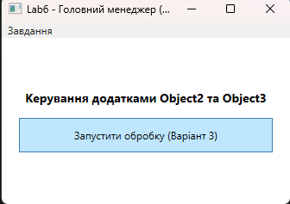
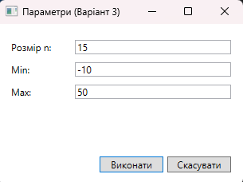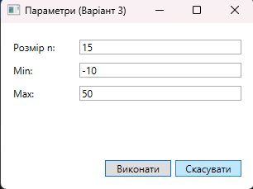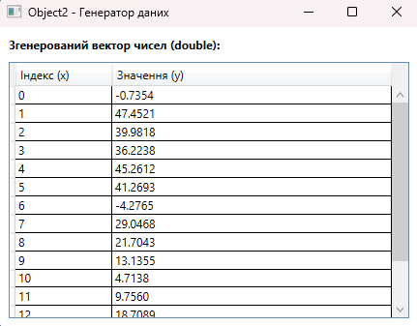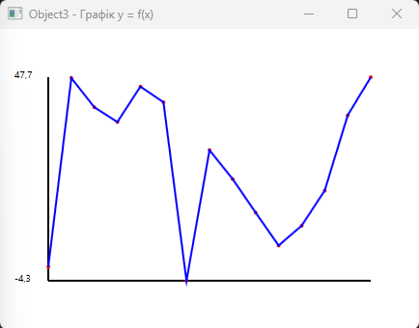
Діаграма послідовності:
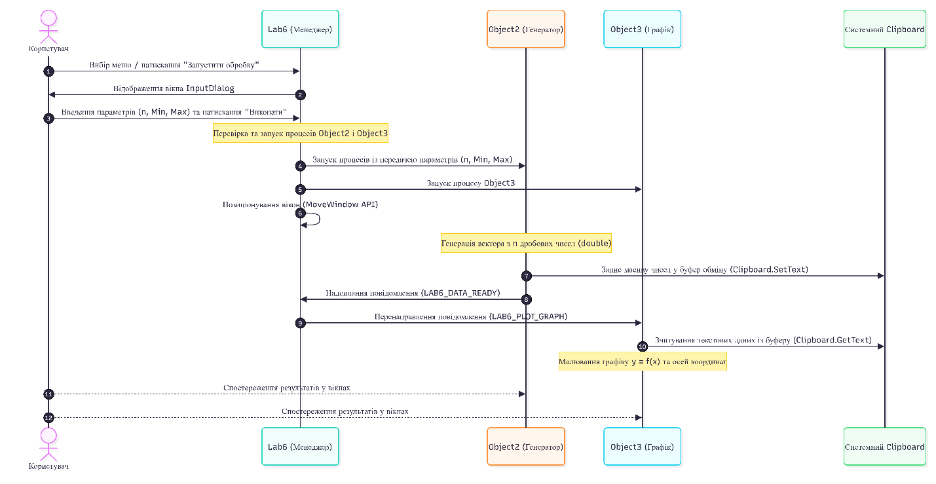

Висновок: у ході виконання лабораторної роботи №6 отримано вміння та навички розробки програмної системи з трьох незалежно виконуваних об'єктів (Lab6, Object2, Object3), керування їх взаємодією та організацією обміну даними. Реалізовано міжпроцесну взаємодію (IPC) через повідомлення Windows API та системний буфер обміну (Clipboard) для автоматичної генерації вектора дробових чисел і побудови відповідного математичного графіка y = f(x) за Варіантом 3.

